61 簡易モーター
（高野哲夫）
- 電流が磁界から受ける力を、簡単なモーター作りで確かめる。

＜方法その１＞
- エナメル線60cm程度を丸めた紙に巻きつけて輪をつくり、線の両端をねじって回転子の軸とする。
- 軸の一方は紙やすりでエナメルを全部はがす。もう一方は図のように、エナメルを半分だけはがす。
- 支持用の導線に回転子を乗せて、直流を流すと回転する。
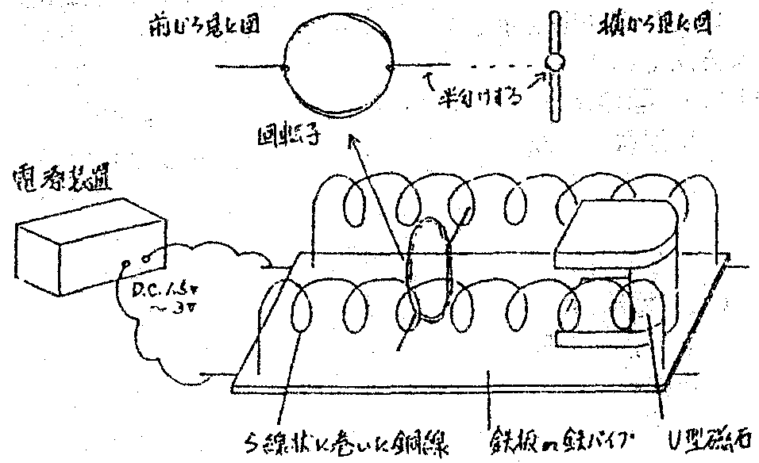
前から見た図
回転子
半分削る
横から見た図
電源装置
D.C.1.5～3V
らせん状に巻いた導線 鉄板or鉄パイプ U型磁石

＜参考資料＞
安東房吉 「原理のわかるモーター」
後藤富治 「たのしい科学の実験・工作」 新生出版
栗田政利 「誰でもまわせるミニモーター」 科教協ニュース

＜方法その２＞
- ホッチキスの針２，３本を背中合わせにし、コアの真中からエナメル線をコアに沿って１往復巻いていく、エナメル線の巻き始めと巻き終わりは反対側に伸ばして軸とする。
- 軸の一方は紙やすりでエナメル部をはがし、もう一方は図のようにエナメルを半分だけはがす。
- クリップを曲げなおし、セロテープで止めて、回転子の支持台とする。
- 回転子の下にフェライト磁石を置き、支持台を電池につなぐ。

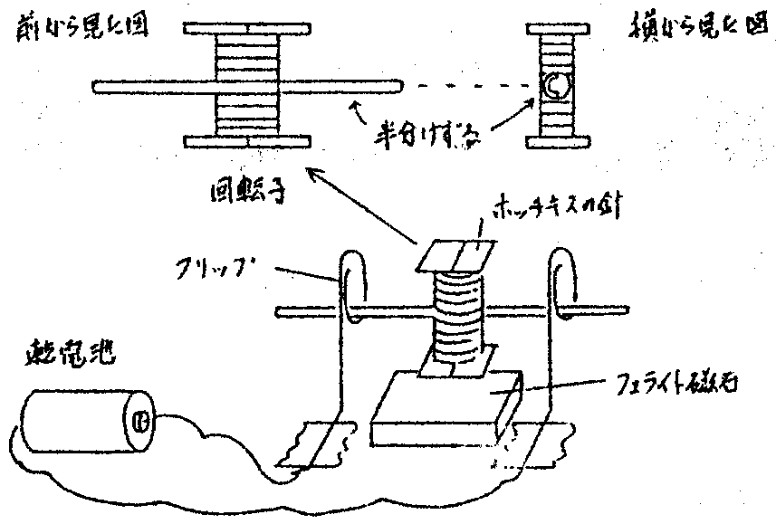
前から見た図
回転子
クリップ
乾電池
フェライト磁石
ホチキスの針
半分削る
横から見た図

＜参考文献＞
「ミニモーター」奥山英虎 楽しい科学の実験・工作 新生出版

